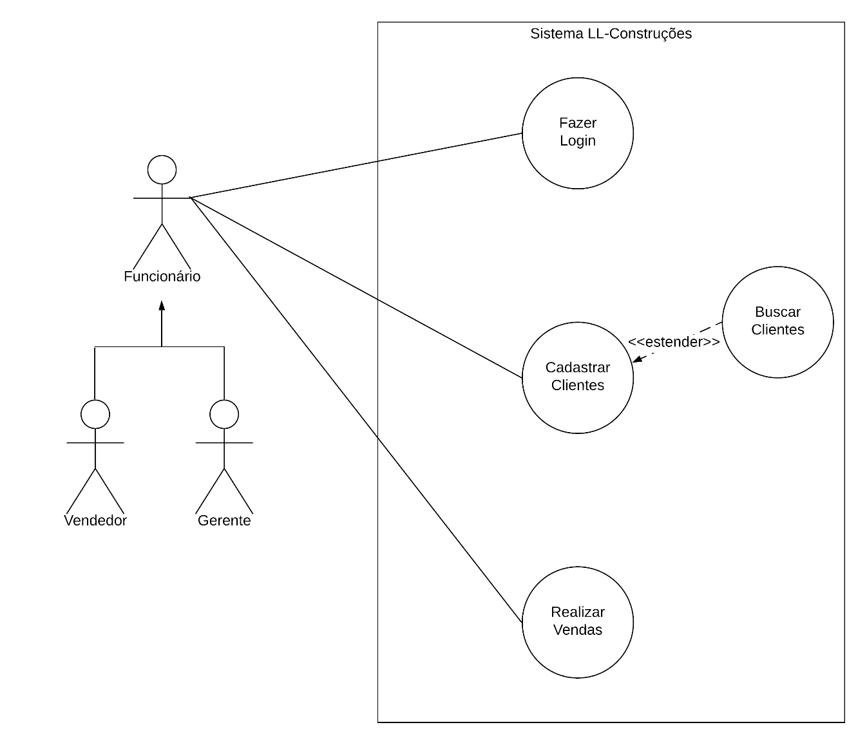

**Identificação:** Login do funcionário no sistema.

**Atores:** Vendedor e gerente.

**Tipo primária:** Primária

**1°Pré-Condição**: O gerente deverá acessar o sistema através de uma senha predefinida.

**2° Pré-Condição:** O gerente deverá cadastrar o vendedor para ter acesso ao sistema.

**Pós-Condição**: Funcionário logado.

**Sequência típica de eventos**

1. O gerente precisará acessar o sistema utilizando uma senha predefinida
2. O gerente realizará uma consulta para saber se o vendedor existe.
3. Caso o vendedor não esteja cadastrado, o gerente irá cadastrá-lo no sistema.
4. Caso o vendedor esteja cadastrado, terá acesso ao sistema.

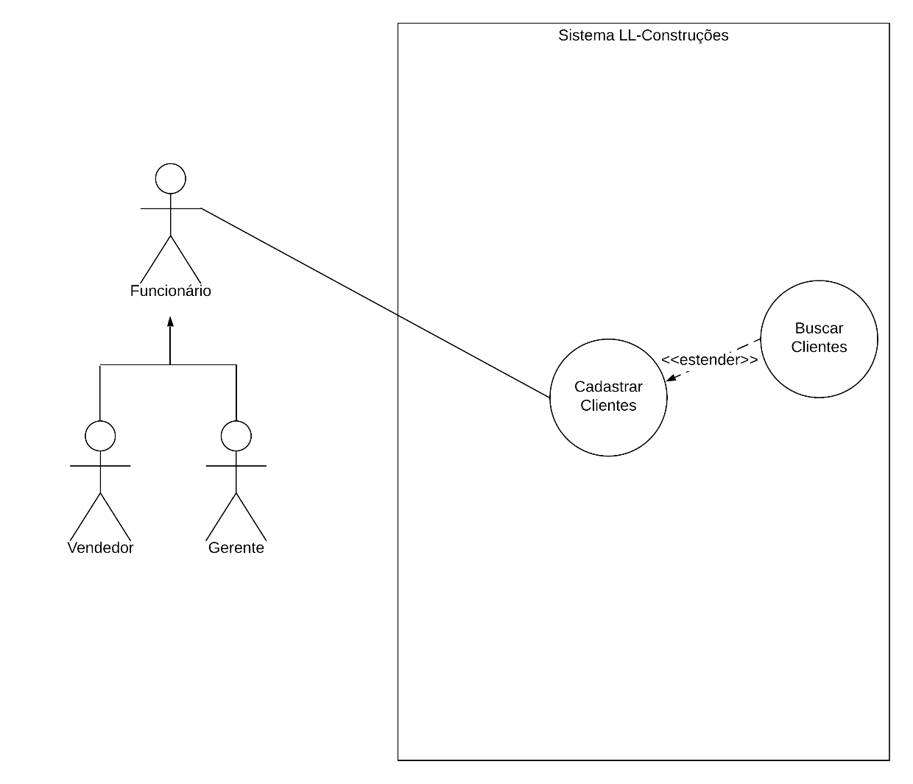

**Identificação:** Cadastrar clientes.

**Atores:** Vendedor e gerente.

**Tipo primária:** Primária

**Pré-Condição**: O funcionário deverá estar logado no sistema.

**Pós-Condição**: Funcionário logado.

**Sequência típica de eventos**

1. O funcionário realizará uma consulta para saber se o cliente já está cadastrado.
2. Caso o cliente não esteja cadastrado, o funcionário irá cadastrá-lo no sistema.
3. Caso o cliente já esteja cadastrado, o funcionário poderá realizar a venda.

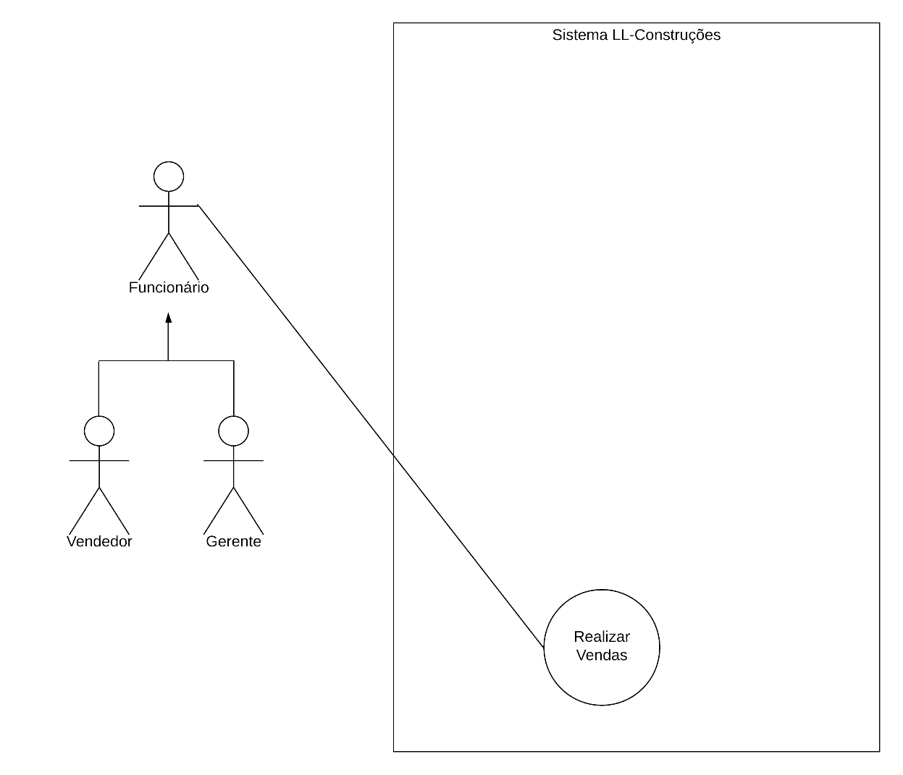

**Identificação:** Realizar vendas.

**Atores:** Vendedor e gerente.

**Tipo primária:** Primária

**Pré-Condição**: O funcionário deverá estar logado no sistema.

**Pós-Condição**: Funcionário logado.

**Sequência típica de eventos**

1. O funcionário realizará uma consulta para saber se o produto está disponível no estoque.
2. Caso o produto não esteja disponível, um alerta será enviado para o gerente avisando sobre a falta de produto.
3. Caso o produto esteja disponível, o vendedor poderá realizar a venda do item desejado.